الفصل السادس: (خصائص فنون البديع في الأمثال القرآنية)

المبحث الأول: الطباق.
المبحث الثاني: المقابلة.
المبحث الثالث: تشابه الأطراف.
المبحث الرابع: الإرصاد.

المبحث الأول: الطباق.
قبل البدء بهذا المبحث لابد من وقفة سريعة عند المقصود بفن البديع لغةً واصطلاحاً، يلي ذلك ذكر للمقصود بفن الطباق، وبيانٌ لأهم أنواعه، ثم تتبع وإحصاء لمواضع الطباق في آيات الأمثال الصريحة مع بيان لأهم السمات المشتركة بين هذه المواضع، يلي ذلك وقفة تحليلية عند أنواعٍ من الطباق في آياتٍ من آيات الأمثال الصريحة.

البديع لغةً: من بدع الشيء إذا أنشأه وبدأه، والبديع والبدعُ: الشيء الذي يكون أولاً.⁽⁾
واصطلاحاً هو: علم يعرف به وجوه تحسين الكلام، بعد رعاية تطبيقه على مقتضى الحال، ووضوح الدلالة.⁽⁾ وتحسين الكلام قد يكون من جهة اللفظ، وقد يكون من جهة المعنى، لذا قُسمت فنون البديع إلى محسنات لفظية، ومحسنات معنوية، وكل ما سيدرس من الفنون البديعية في هذا الفصل هو من المحسنات المعنوية.

الطباق لغةً هو: في الأصل مصدر. يقال: طابقتُ بين الشيئين طباقاً، وتطابق الشيئان تساويا.⁽⁾ واصطلاحاً هو: الجمع بين الشيء ومقابله أو الشيء وضده. ويكون ذلك إما بلفظين من نوع واحد:كالجمع بين اسمين، أو بين فعلين، أو بين حرفين، أو الجمع بين نوعين مختلفين.⁽⁾ومن الجمع بين اسمين قوله سبحانه:  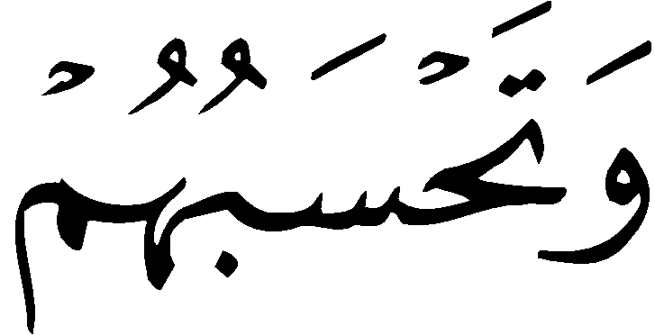ـ ـ ـ 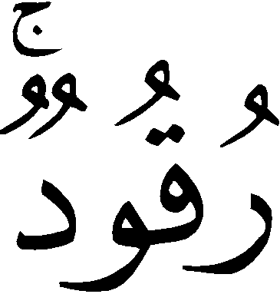ـ [الكهف:18]

والطباق نوعان: طباق إيجاب وهو: أن يؤتى بالكلمة وضدها، كما في المثال السابق.
وطباق سلب وهو: الجمع بين فعلي مصدر واحد أحدهما مثبت، والآخر منفي، أو أحدهما أمر، والآخر نهي.⁽⁾ مثاله قوله سبحانه: ـ ـ ـ ـ ـ [المائدة:44]
والطباق منه ظاهر كالأمثلة التي تقدمت، إذ يؤتى بالمعنى وعكسه بشكل ظاهر.
وخفي وهو الذي يحتاج إلى تفكر وتأمل كقوله تعالى: ـ 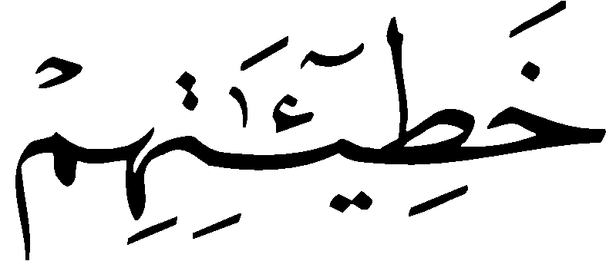ـ 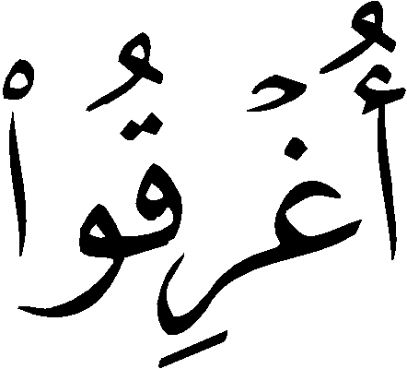ـ 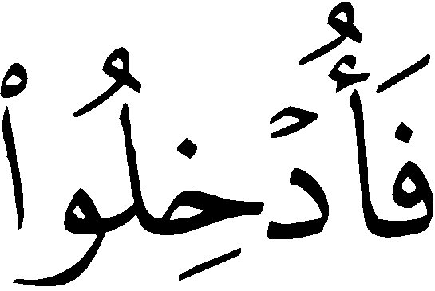ـ 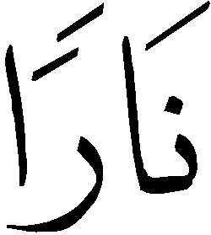ـ ـ ـ 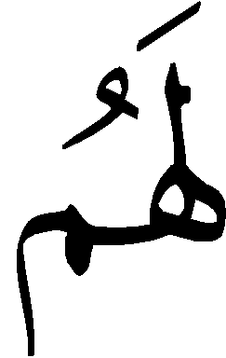ـ ـ ـ ـ ـ  [نوح:25] فالطباق هنا بين () و () وهذا غير ظاهر، لأن الغرق من صفات الماء، فكأن الطباق بين الماء والنار.⁽⁾
والطباق قد يكون لفظياً كما سبق، وقد يكون معنوياً كما في قوله سبحانه: ـ ـ ـ ـ ـ ـ ـ ـ 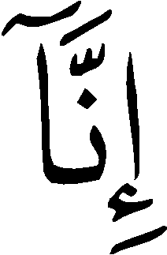ـ ـ ـ ـ [يس:15،16] معناه ربنا يعلم إنا لصادقون.⁽⁾

يلحظ المتتبع لآيات الأمثال الصريحة أنَّ الطباق قد ورد فيها (19) مرة، في (14) موضعاً، وقد تنوعت أنواعه ما بين طباق إيجاب وهو الغالب، وطباق سلب لم يرد إلا مرة واحدة، وطباق حقيقي، وطباق مجازي لم يرد إلا مرتين، وبالإضافة إلى الطباق الظاهر ورد الطباق الخفي في ثلاثة مواضع، ومع الطباق اللفظي هناك الطباق المعنوي الذي ورد في موضع واحد، وقد وردت هذه المواضع في السور المكية والمدنية.
والملاحظ أنَّ السمة الموضوعية الغالبة على هذه المواضع هي أنها مقارنة بين الإيمان والكفر، أو بين حال كلٍّ من المؤمنين والمشركين في الدنيا أو في الآخرة، أو فيهما جميعاً. ولبيان بعضٍ من هذه الأنواع سأقف عند آياتٍ من آيات الأمثال الصريحة، ومنها قوله سبحانه: 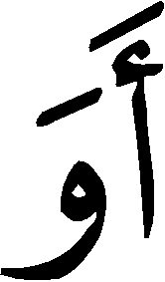ـ ـ 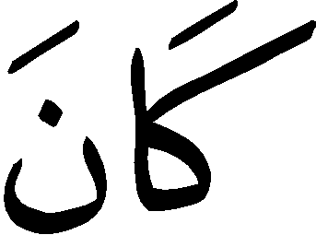ـ ـ ـ ـ ـ 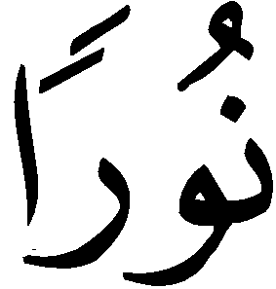ـ 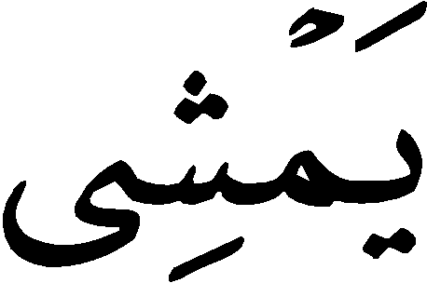ـ 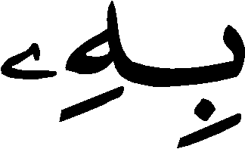ـ ـ ـ ـ ـ ـ ـ ـ ـ ـ ـ ـ ـ ـ 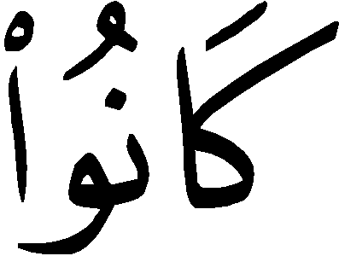ـ ـ  [الأنعام:122]
في هذه الآية الكريمة طباق بين () () والتعبير بهاتين الكلمتين تعبير مجازي، مُثِّل بهما حال من هداه الله سبحانه، وأنقذه من الكفر إلى الإيمان. وقد اختلفت كلمتا الطباق من حيث الاسمية والفعلية، حيث جاءت الكلمة الأولى اسماً؛ تعبيراً عن ثبوت حالة الموت بما تعنيه في الآية من الكفر، بينما جاءت الكلمة الثانية فعلاً؛ تعبيراً عن التجدد والتغير والانتقال، وهذا يتناسب مع معنى الحياة والموت، فالحياة تستلزم الحركة، والتجدد، ودلالة ذلك في جسم الإنسان نفسه، فما تحرك من الأعضاء، وتجددت فيه الدماء فهو في حياة وبقاء، ومؤشر ذلك كله في القلب إن تحرك فالحياة باقية، وإن توقف فلا حياة.
ويتناسب كذلك التعبير عن لفظي الطباق بصيغة الاسم (للموت) والفعل ( للحياة) مع معنى الإيمان والكفر، فالإيمان هو حياة للقلب، والكفر موت له، ويعلل فخر الدين الرازي هذه التسمية بقوله:(( إنما جعل الكفر موتاً؛ لأنه جهل، والجهل يوجب الحيرة، والوقفة فهو كالموت الذي يوجب السكون، وأيضاً الميت لا يهتدي إلى شيء، والجاهل كذلك، والهدى علم وبصر، والعلم والبصر سبب لحصول الرشد والفوز بالنجاة.))⁽⁾
ثم جاءت مطابقة أخرى وهي بين: () و () والتعبير بهما مجازي أيضاً، فالمراد بالنور هنا هو الإيمان والهدى، والمراد بالظلمات الكفر، ومن أخرج من الظلمات إلى النور أبصر الحق؛ لأن ذلك النور يكشف له عن الحقائق فيريه الحق حقاً والباطل باطلاً.
ومن فوائد الجمع بين الضدين في التعبير بصورتي الطباق في هذا المثل أنه أبان عن الفرق الشاسع بين الحالين، فلا مجال لمساواة الحي بالميت، ولا من هو على طريق الهدى والنور يبصر ويميز بين الحق والباطل، ومن هو في طريق الظلمات منغمس فيها، متحير على الدوام، يضاف إلى ذلك أنَّ الطباق في هذا المثل عُبِّر عنه بصور مجازية؛ ليجمع بذلك بين التضاد الذي به تبين الأشياء، وبين الصور المجازية التي تقرب المعاني البعيدة، وتجسدها بصور محسوسة، وهذا من شأنه أن يُلفت ذهن السامع، وبصره بل كل جوارحه؛ وتتحقق له بذلك ما يعين على فهم الحقائق، والوصول إليها.
ومن النماذج الأخرى لمقارنة الطباق بين الهدى والضلال، أو الإيمان والكفر قوله تعالى: ـ ـ ـ 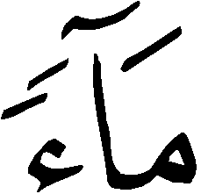ـ ـ ـ 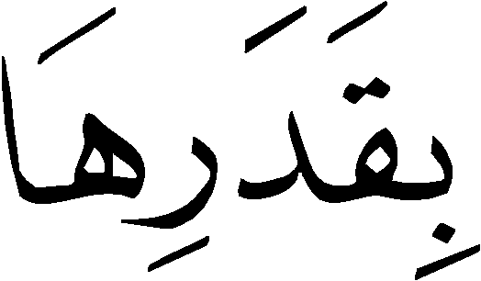ـ ـ ـ 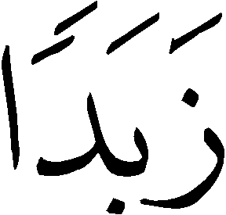ـ ـ ـ ـ ـ ـ ــ ـ ـ ـ 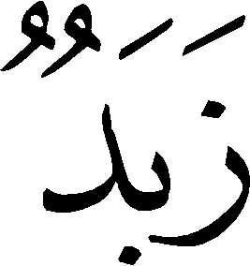ـ ـ ـ ـ ـ ـ ـ ـ ـ ـ ـ ــ  ـ ـ ـ ـ ـ 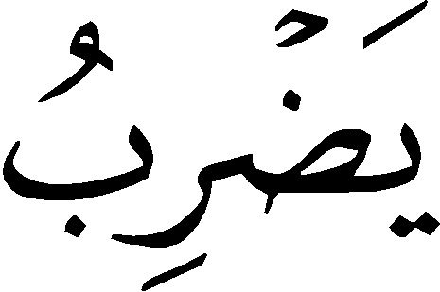ـ ـ 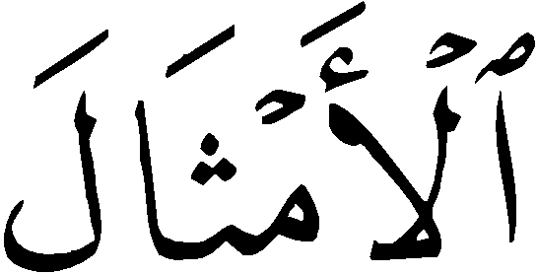ـ ـ [الرعد:17]
اشتملت هذه الآية الكريمة على مثلين مضروبين للحق (الإيمان) في ثباته وبقائه، والباطل (الكفر) في اضمحلاله وفنائه، والحق في المثل الأول هو النافع من المطر الذي يبقى فينتفع الناس به، وفي المثل الثاني هو ما يُسبك في النار من المعادن فينتفع به، أما الباطل في المثلين فهو زبدُ كلٍّ من الماء والمعادن التي لا ينتفع بها، وتذهب هباءً.
وقد جمع هذا المثل الصريح بين ثلاث صور للطباق، الأولى منها:جُمع فيها بين اسمين أحدهما معرفة، والآخر نكرة وهما () و()، والثانية: جمعت بين اسمين معرفتين وهما: () و()، أما الصورة الثالثة فقد جمعت بين فعلين مضارعين، وهما () و ().
وجمع المثل بين هذه الأضداد وعقد المقارنة بينها؛ لتقرير أنَّ الحق والباطل إذا اجتمعا فلا ثبات للباطل، ولا دوام له، كما أن الزبد لا يثبت مع الماء، ولا مع الذهب والفضة، ونحوهما مما يسبك في النار بل يذهب ويضمحل، وهذا المثل أيضاً بما فيه من جمعٍ بين الأضداد؛ هو لتسلية المؤمنين، فأمر المشركين كالزبد يُرى في الصورة شيئاً، وليس له حقيقة، وأمر المؤمنين كالماء المستقر في مكانه له البقاء والثبات.⁽⁾ وفي إثبات بقاء الحق والدين إغاظة لأعدائه، يُضاف إلى ذلك ما في هذين المثلين من ترغيبٍ في اتباع الحق، وترهيبٍ من اتباع الباطل، فالأول: هو الباقي النافع، والثاني: هو قليل النفع، سريع الزوال. ومما يزيد من قوة تأثير الترغيب والترهيب أن تصوير نهاية مشهد الحق والباطل صوّر بالفعل المضارع الذي جعل من الصورة كأنها ماثلة، مشاهدة، وإذا كانت الصور شاخصة أمام المتلقي فمن المؤكد أن تأثيرها سيكون آكد وأبلغ.
وإذا كانت صور الطباق السابقة قد قارنت بين حال المؤمنين والكافرين في الدنيا، فقد وردت آيات أخرى قارنت بين حال هذين الفريقين في الآخرة، ومنها قوله سبحانه وتعالى: ـ ـ ـ ـ 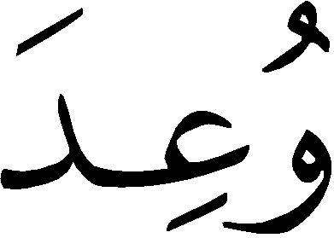ـ 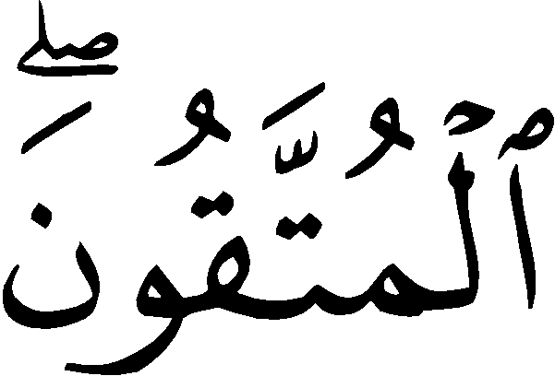ـ 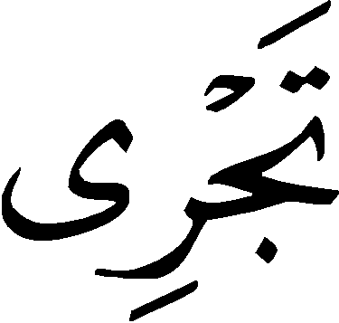ـ ـ ـ 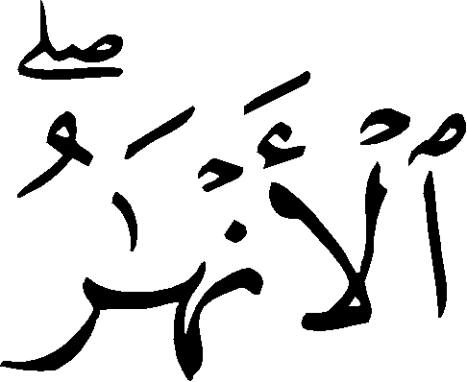ـ 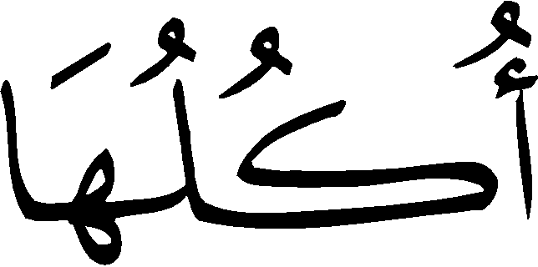ـ 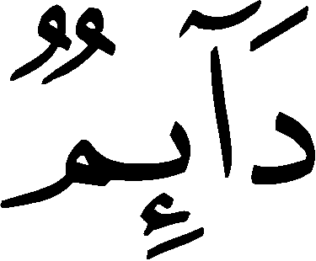ـ ـ ـ 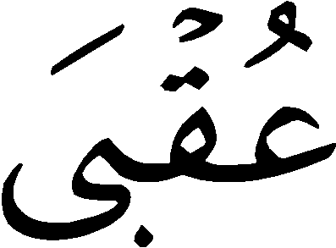ـ ـ ـ ـ 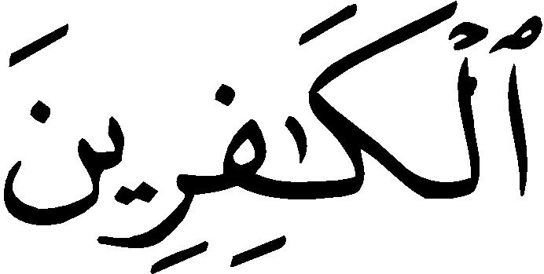ـ ـ [الرعد:35]
هذه الآية الكريمة كشفت عن الجزاء الذي أعده سبحانه لعباده في الآخرة، فمن آمن بالله، واتقاه بفعل أوامره، واجتناب نواهيه، فمصيره إلى الجنة، ومن كفر بالله وبآياته، وجحد بها فهو إلى النار وساءت مصيراً.
والطباق في هذا المثل القرآني متمثل في الجمع بين: () و ()، فهما ضدان، فالجنة دار النعيم المقيم، والنار دار العذاب الشديد.
والحديث عن الجنة وعمّا فيها من صفات النعيم، هو من باب الترغيب فيها، والعمل لما يوصل إليها من الأقوال والأعمال، وعلى العكس من ذلك ذكر النار فهو للترهيب منها، ومن كل ما يقود إليها، وفي الجمع بين هذين الضدين جمع بين الترغيب والترهيب، وذلك حتى يتبين أحدهما بالآخر، فبضدها تتبين الأشياء.
ولاشك أن الطباق هنا بما فيه من جمع بين ضدين قد أضاف للمثل مزيداً من التبيين والتوضيح، مما يجعل السامع تحت صورة بينة واضحة كاشفة لمصير هؤلاء وأولئك، وهذا سينعكس عليه رغبةً في المرغب فيه، ورهبةً من المرهب منه.

وهناك صور أخرى للطباق في آيات الأمثال الصريحة قارنت وكشفت عن صفاتٍ خُلقية أولها ذكراً الكشف عن صفاتٍ في المشركين وذلك في قوله تعالى: ـ 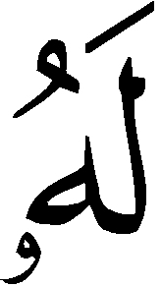ـ ـ 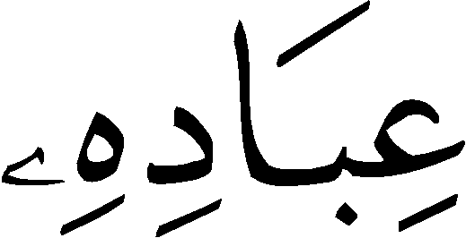ـ ـ ـ ـ ـ ـ ـ 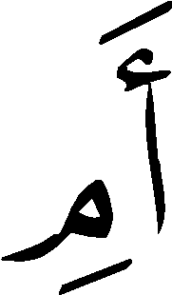ـ ـ ـ ـ ـ 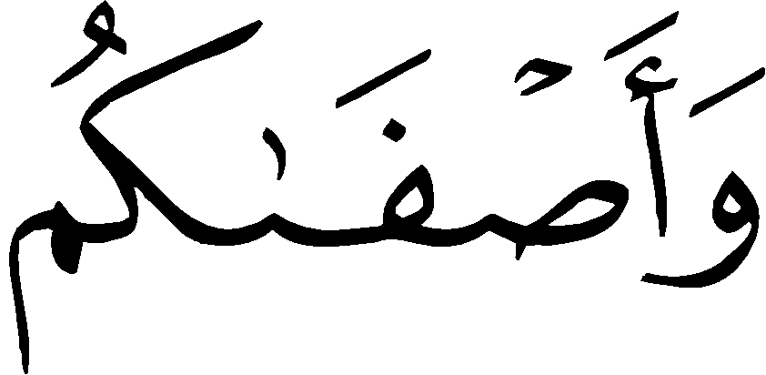ـ ـ ـ ـ ـ 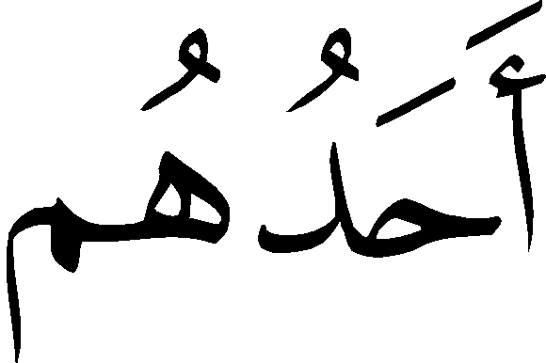ـ ـ ـ ـ ـ ـ 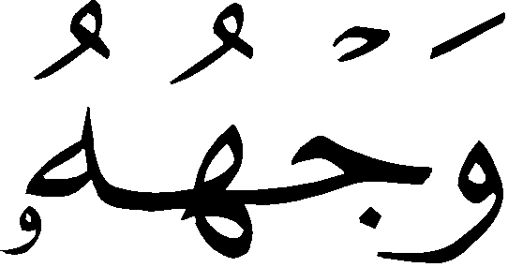ـ 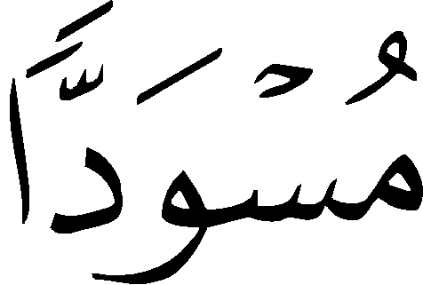ـ ـ ـ ـ ـ[الزخرف:15-17]
وردت هذه الآيات الكريمة في سورة مكية، في سياق التعجب من حال المشركين الذين جمعوا بين الاعتراف بأن الله خالقهم، والمنعم عليهم، وخالق المخلوقات جميعها، وبين اتخاذهم آلهة يعبدونها شركاء لله، وهم في هذه الآيات الكريمة جعلوا بناتٍ لله مع اعتقادهم أن البنات أحطّ قدراً من الذكور فجمعوا بذلك بين الإشراك والتنقيص.⁽⁾
وشاهد الطباق في هذا المثل قوله: (ـ ـ ـ )، فظل في الحقيقة هو ضوء شعاع الشمس،⁽⁾و(ظل) لا تستعمل إلا نهاراً، فإذا لمح مع ذكر السواد كأنه طباق يذكر البياض مع السواد.⁽⁾ فالطباق في هذا المثل طباق خفي جمع بين البياض والسواد.
و() هنا إما أن تكون بمعنى صار، كما تستعمل بات، وأصبح، وأمسى بمعنى الصيرورة، وإما تكون بمعنى الاستمرار؛ وتعليل ذلك كما يقول الزمخشري: «إن أكثر الوضع يكون بالليل فيظل نهاره مغتماً مربد الوجه من الكآبة، والحياء من الناس». ⁽⁾
وقد كشف هذا الطباق الخفي عن صفاتٍ مقيتة في مشركي العرب وهي كراهتهم للإناث، ومقابلة هبة الله لهم بالعبوس والكآبة، وامتلأ الواحد منهم غيظاً على امرأته التي ولدت له الأنثى، وهذه المشاعر تظهر جلياً على تصرفاتهم، وقبل ذلك على وجوههم التي تنقلب إلى السواد من شدة الحزن والكآبة، يضاف إلى ذلك أنَّهم جعلوا الإناث التي يكرهونها لأنفسهم، ويأنفون منها، جعلوها لله - تعالى الله عن ذلك علواً كبيراً-.
وهذا يكشف عن تناقض أولئك في معتقداتهم، فإذا كانت الإناث بزعمهم مما يسود له الوجه، فلماذا يجعلون الملائكة الذين هم عباد الرحمن إناثاً، ويسمونهم تسمية الأنثى؟!
والجمع بين البياض - الخفي- والسواد في طباق هذا المثل أكَّد أن أولئك المشركين يقابلون نعم الله عليهم بالكفر والجحود.
ومما لاشك فيه أنَّ للطباق في هذا المثل أثره على السامع؛ الذي سيمتلئ تعجباً وإنكاراً لمن كفر بالله فقابل البشارة بالحزن والكآبة؛ وسيأخذ من هذا ضمناً أنَّ شأن المؤمن في كل ما كتبه الله له هو الرضا بما قسم الله له، لأنه يعلم أن قضاء الله له، خير من قضاء المرء لنفسه.

ويقابل كشف الطباق في هذا الموضع عن صفات في المشركين مجيء الطباق في مثل آخر وكشفه عن صفاتٍ خُلقية للمؤمنين وذلك في قوله سبحانه: ـ ـ ـ ـ ـ ـ ـ ـ 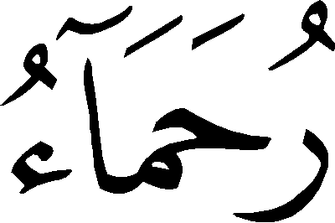ـ 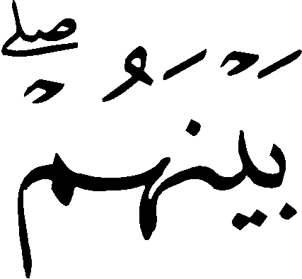ـ ـ ـ ـ ـ ـ ـ ـ 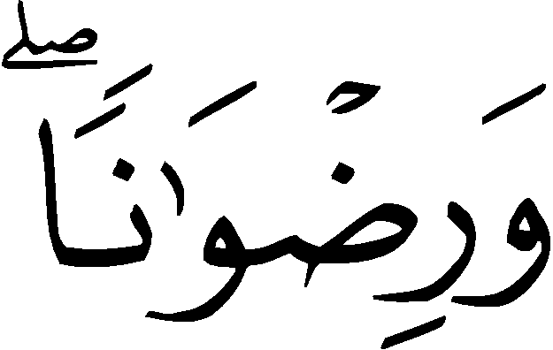ـ 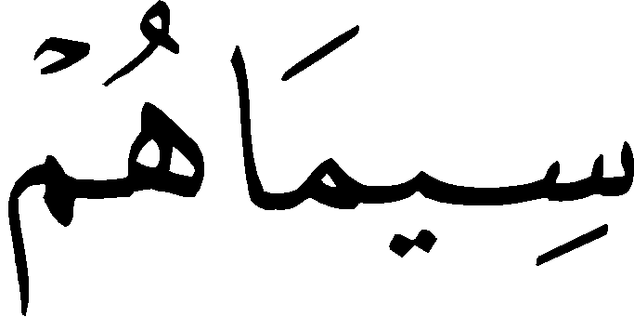ـ ـ 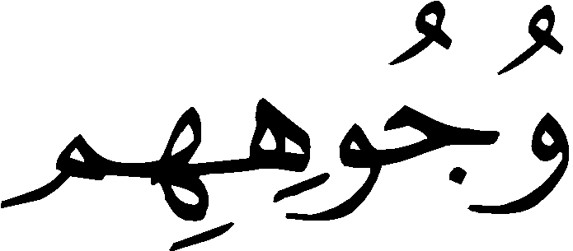ـ ـ ـ ـ ـ ـ ـ ـ ـ ـ ـ 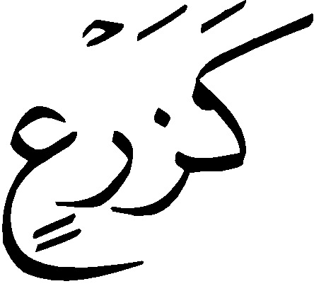ـ 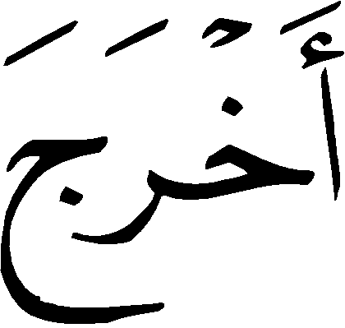ـ ـ ـ ـ 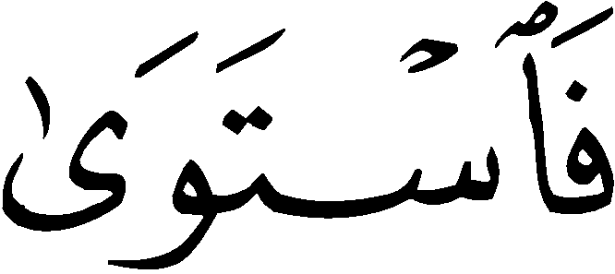ـ ـ 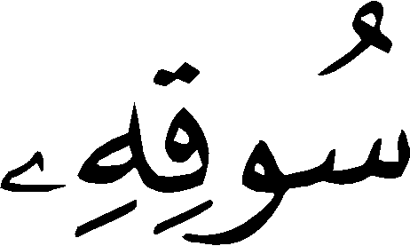ـ 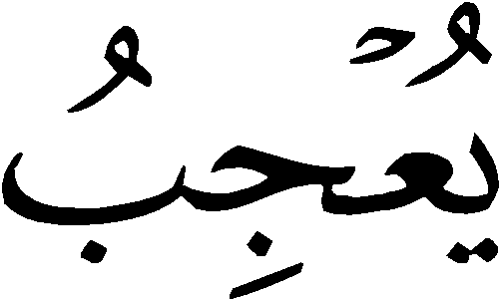ـ ـ ـ 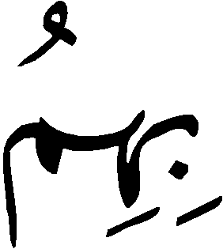ـ ـ 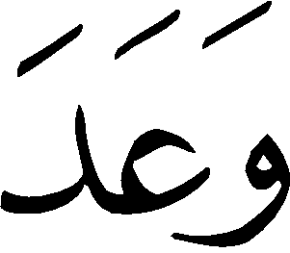ـ ـ ـ ـ ـ ـ 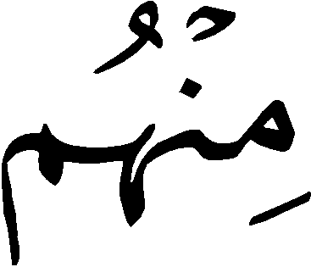ـ 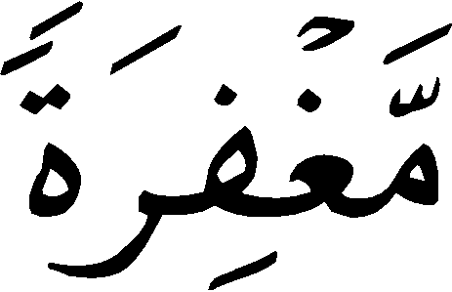ـ ـ ـ  [الفتح:29]
الطباق في هذه الآية الكريمة في قوله: (ـ ـ ـ ـ ـ ـ) وهذا طباق خفي؛ لأن
المطابقة هنا هي في الجمع بين: () و()، والرحمة ليست ضداً في المعنى لأشداء، ولكن الرحمة تستلزم اللين المقابل للشدة؛ لأن من رحم لان قلبه ورقَّ.⁽⁾
وفي وصف أصحابه  بالجمع بين هاتين الصفتين المتضادتين كناية عن حكمتهم، ودليل على رجاحة عقولهم -رضوان الله عليهم- فهم يظهرون لمن خالف دينهم الشدة والصلابة، ولمن وافقهم في الدين الرحمة والرأفة.
والطباق في آية المثل هنا أكسب المعنى عموماً فهو لم يظهر حال أصحاب الرسول  مع أعدائهم فحسب بل وصفهم أيضاً مع أصحابهم، وإخوانهم من المؤمنين، ولمثل ذلك تأثيره على المتلقي بشكل عام، فالمؤمن يسعى لأن يتمثل بهم، فيتخلق بأخلاقهم، محبةً ومودةً ورحمة لإخوانه المؤمنين، وشدةً على الكافرين، أما الكافر فإن معرفته بتلك الخلال تقذف في قلبه الرعب؛ مهابةً وخوفاً ممن اجتمعوا على التآلف والتراحم فيما بينهم، وعلى الغلظة والشدة على من عداهم.

وإذا كان الطباق في هذا المثل قد كشف عن صفات خُلقية للمؤمنين فهناك مثل آخر كشف الطباق فيه عن صفاتٍ خُلقية لليهود وهو قوله سبحانه: ــ ـ ـ 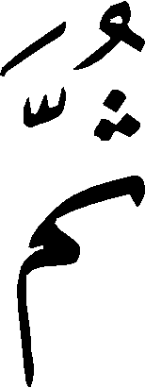ـ 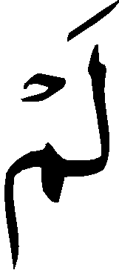ـ ـ ـ ـ ـ ـ ـ ـ ـ ـ ـ ـ ـ ـ ـ 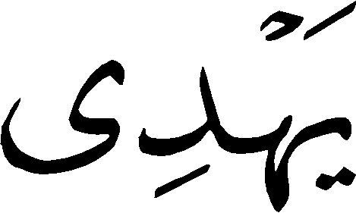ـ ـ ـ ـ [الجمعة:5]
الطباق في هذه الآية الكريمة طباق سلب، إذ الجمع فيه بين: (ـ ) وبين: (ـ ـ) والمعنى أنَّ اليهود قد حملوا التوراة أي كلفوا العمل بها، والقيام بأوامرها ونواهيها، إلا أنهم لم يحملوها ولم يطيعوا أمرها ولم يعملوا بها.⁽⁾ وفي الجمع بين إثبات الفعل ونفيه، إثبات لصفة من صفات أولئك اليهود وهي جهلهم بما في كتبهم، وعدم امتثالهم وانقيادهم لما فيها من أوامرٍ، ونواهٍ، وفي هذا تنبيه من الله تعالى لمن حمل الكتاب أن يتعلم معانيه ويعلم ما فيه؛ لئلا يلحقه من الذم ما لحق هؤلاء.
والطباق في آية المثل هنا بما فيه من إثبات ونفي يحرك ذهن المتلقي لفهم المقصود من حمل رسالة الدين، فحملها يعني الجمع بين تعلمها والعمل بما فيها.

وبعد هذه الدراسة لألوانٍ من ألوان الطباق في آيات الأمثال الصريحة، يلحظ أنَّ هذه الآيات جاءت بأنواعٍ وصورٍ مختلفة للطباق، كان من شأنها أن تكشف الحقائق وتميز بين الأشياء، وتوضح المعاني.
فقد جاءت هذه الأضداد؛ لتقارن وتفرق بين المؤمن والكافر، والموحد والمشرك، وقد كشف الجمع بين تلك الأضداد عن صفاتٍ خُلقية متباينة لأصنافٍ مختلفة كالمؤمنين والكافرين واليهود، فقد يكون الجمع بين صفتين متضادتين حكمة ورجاحة عقل كما هو الشأن عند أصحاب الرسول ، وقد يكون جهلاً، وقلة وعي، وضعف إدراك كما هو عند من ضرب بهم المثل من اليهود.

- يُنظر: لسان العرب، ( بدع).
- الإيضاح، ص 348.
- يُنظر: لسان العرب، ( طبق).
- البلاغة فنونها وأفنانها، ص 275.
- يُنظر: الإيضاح، ص350. معجم البلاغة العربية، ص 279.
- يُنظر: البلاغة فنونها وأفنانها، ص 276.
- البرهان، 3/ 513.
- التفسير الكبير، 13/ 140.
- يُنظر: تفسير ابن كثير، 2/ 509. وتفسير البغوي، 3/ 13.
- يُنظر: التحرير والتنوير، 12/ 158.
- يُنظر: مختار الصحاح، (ظل).
- البرهان في علوم القرآن، الزركشي، 3/ 514.
- الكشاف، 2/ 572.
- يُنظر: الإيضاح، ص 352. علم البديع، د. عبد العزيز عتيق، دار النهضة العربية، بيروت، 1405هـ، ص 82.
- يُنظر: التسهيل في علوم التنزيل، 4/ 119.

